LAPORAN PRAKTIKUM INTERNET OF THINGS (IoT)

Fakultas Vokasi, Universitas Brawijaya

**Praktik Simulasi ESP32 & Sensor Suhu Kelembaban**

*Rendy Triananda Risyanto*

Fakultas Vokasi, Universitas Brawijaya

**Abstrak**

Internet of Things (IoT) merupakan konsep teknologi yang menghubungkan perangkat-perangkat elektronik ke jaringan internet sehingga dapat saling berkomunikasi dan bertukar data. Dalam proyek ini, dilakukan simulasi penggunaan **ESP32** sebagai mikrokontroler yang terhubung dengan **sensor suhu dan kelembaban**. Data suhu dan kelembaban yang diperoleh kemudian dikirimkan secara real-time ke platform monitoring berbasis web. Tujuan dari eksperimen ini adalah memahami cara mengintegrasikan sensor dengan ESP32 serta mengirimkan data ke platform cloud. Melalui percobaan ini, diharapkan mahasiswa dapat memahami konsep dasar IoT, komunikasi perangkat keras dan perangkat lunak, serta penerapan sensor untuk pemantauan lingkungan.

**Kata kunci:** IoT, ESP32, Sensor Suhu dan Kelembaban, Monitoring Real-time, Internet of Things.  
  
**Pendahuluan**

Perkembangan teknologi Internet of Things (IoT) telah membuka peluang baru dalam pemantauan dan pengendalian berbagai perangkat elektronik dari jarak jauh. Dengan memanfaatkan jaringan internet, perangkat dapat mengirimkan data secara real-time dan dipantau melalui aplikasi berbasis web atau mobile. Dalam eksperimen ini, ESP32 dipilih sebagai perangkat utama karena memiliki konektivitas Wi-Fi yang memungkinkan pengiriman data langsung ke platform monitoring. Sensor suhu dan kelembaban digunakan sebagai contoh sensor yang umum diterapkan dalam berbagai sistem pemantauan, mulai dari rumah pintar hingga sistem industri.

* 1. **Latar belakang**

Pemantauan suhu dan kelembaban merupakan aspek penting dalam berbagai bidang, seperti pertanian, kesehatan, hingga industri manufaktur. Dengan adanya teknologi IoT, proses pemantauan tersebut dapat dilakukan secara real-time dan efisien tanpa memerlukan pengukuran manual. **ESP32**, sebagai mikrokontroler dengan fitur Wi-Fi dan Bluetooth, menjadi salah satu pilihan ideal untuk pengembangan sistem IoT. Dengan menghubungkan sensor suhu dan kelembaban ke ESP32, data lingkungan dapat dikirimkan langsung ke server atau platform cloud, sehingga pengguna dapat mengakses informasi tersebut dari mana saja. Penerapan teknologi ini dapat meningkatkan efisiensi dan akurasi dalam pengambilan keputusan berbasis data lingkungan.

**1.2 Tujuan eksperimen**

* Memahami konsep dasar Internet of Things (IoT).
* Mempelajari cara menghubungkan **ESP32** dengan sensor suhu dan kelembaban.
* Mengimplementasikan sistem pemantauan suhu dan kelembaban berbasis IoT.
* Mengirimkan dan menampilkan data sensor secara real-time ke platform monitoring.
* Melatih kemampuan mahasiswa dalam memadukan perangkat keras (hardware) dan perangkat lunak (software) dalam sistem IoT.

**2.1 Tools & Materials (Alat dan Bahan)**

* ESP32 Development Board
* Sensor Suhu dan Kelembaban (DHT11 atau DHT22)
* Breadboard dan Kabel Jumper
* Software Arduino IDE
* Platform Monitoring (misalnya: Thingspeak, MQTT Dashboard, atau web sendiri)
* Komputer/Laptop
* Koneksi Internet

**2.2 Implementation Steps (Langkah Implementasi)**

**3. Results and Discussion (Hasil dan Pembahasan)**

**3.1 Experimental Results (Hasil Eksperimen)**

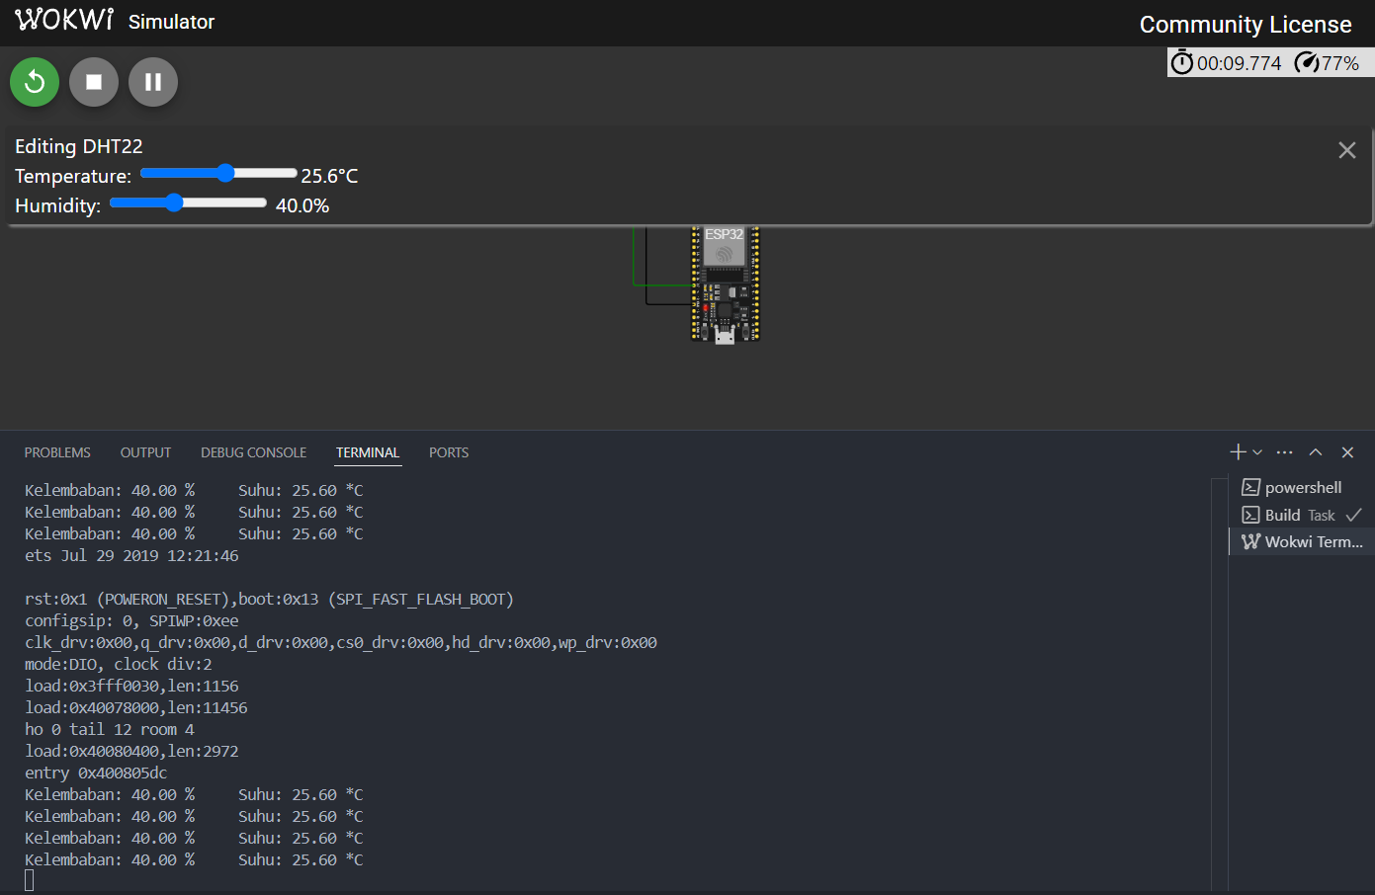

**4. Appendix**

